FICHE QUESTION CHS-CT
Date de la visite : 15/06/2015 | Atelier : Bat K
Secteur : Couloir réfectoire
Risque (s) : Effondrement, écrasements, mort

Depuis de nombreux mois voir années les murs du couloir du réfectoire du bat K ce craquèle et se fendent. Malgré la réponse faite il y a quelques temps qu’il n’y a pas de risques. Pourtant des repères datés sur les murs apparaissent comme pour suivre l’évolution, preuve que d’autres personnes que le CHSCT s’inquiètent bien de l’évolution de ces fissures. Qu’en est-il ?
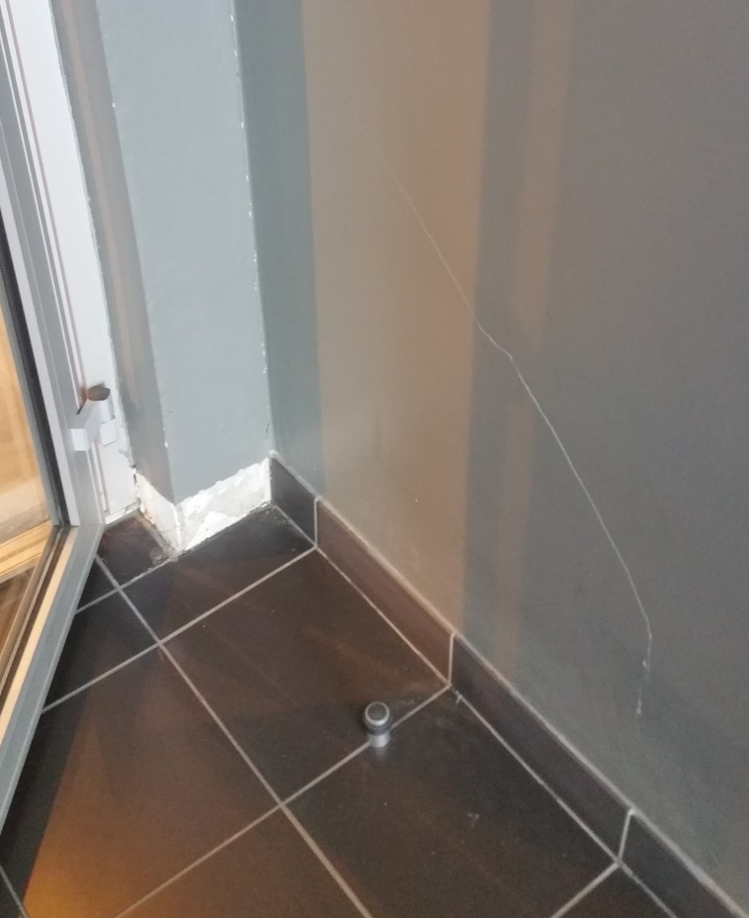
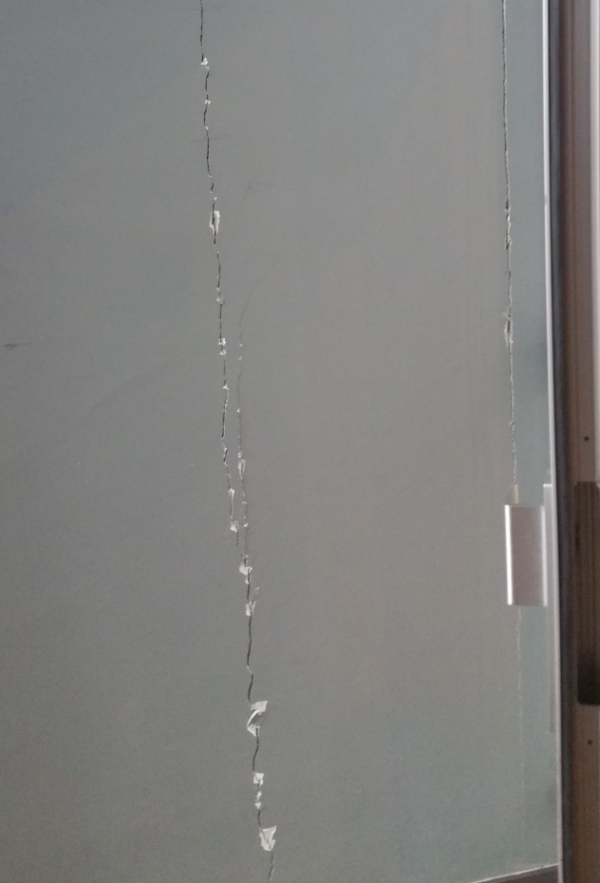

Mesures de prévention proposées : Faire un suivi de l’évolution de ces fissures avec le CHSCT et prendre des mesures adéquates afin traiter ce problème.
Actions direction : |  | AC  AS  Délai :

